
省重点高中高三月考
化 学
考生注意：
1.本试卷分选择题和非选择题两部分。满分100分，考试时间90分钟。
2.答题前，考生务必用直径0.5毫米黑色墨水签字笔将密封线内项目填写淸楚。
3.考生作答时，请将答案答在答题卡上。选择题每小题选出答案后，用2B铅笔把答题卡上对应题目的答案标号涂黑；非选择题请用直径0.5毫米黑色墨水签字笔在答题卡上各题的答题区域内作答，超出答题区域书写的答案无效，在试题卷、草稿纸上作答无效。
4.本卷命题范围：前面月考内容(约40%)；物质结构及元素周期律、常见有机物及其应用、化学与环境及资源开发(约60%)，
5.可能用到的相对原子质量：H1 C12 N14 O16 S32 Fe56
一、选择题(本题共14小题，每小题3分，共42分。在每小题列出的四个选项中，只有一项是最符合题目要求的)
1.《抱朴子内篇》记载“取雄黄(As₄S₄)，雌黄(As₂S₃)烧下，其中铜铸以为器，…，此器皆生赤乳，长数分…”文中涉及的操作方法是
A.蒸馏 B.升华 C.分液 D.过滤
2.光化学烟雾是由氮氧化物、碳氢化合物(HCs)等发生光化学反应形成的二次污染物，形成过程如图所示。下列说法正确的是
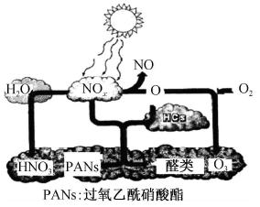
A.光化学烟雾中各成分都具有强还原性
B.汽车尾气排放的氮氧化物来源于燃油中的含氮物质
C.燃油汽车安装废气净化装置有利于遏制光化学烟雾的发生
D.同一地区，相同条件下，冬季比夏季更易生成光化学烟雾
3.金属材料是人类社会发展的重要物质基础。下列说法正确的是
A.钛及钛合金是目前使用量最大的金属材料
B.镁是一种国防金属，电解熔融MgCl₂可得到单质镁
C.铝合金大量用于高铁建设，铝可用CO还原Al₂O得到
D.稀土(钇、钪及镧系)是战略金属，稀土元素均位于ⅡA族
4.据联合国统计，目前全球已有127个国家宣布限制使用塑料。下列说法正确的是
A.芳纶、尼龙、纤维素均是人工合成高分子化合物
B.目前使用的食品保鲜膜主要成分为聚氯乙烯
C.为防止白色污染，塑料垃圾可直接露天焚烧处理
D.用丁烷代替氟利昂生产泡沫塑料可减少臭氧层破坏
5.下列说法正确的是
A.生物酶制剂，需要在较高温度下保存
B.蛋白质中加入浓硝酸一定发生颜色反应
C.动物脂肪中碳碳键主要是碳碳单键
D.麦芽糖能与银氨溶液反应析出银，说明它是单糖
6.下列有关物质应用的离子方程式书写正确的是
A.用FeCl₃溶液，除去天然气中的H₂S：Fe³⁺＋H₂S＝Fe^{2＋}＋S↓＋2H⁺
B.用NaOH溶液脱除烟气的NO₂：2NO₂＋2OH－＝2NO₃—＋H₂O
C.用漂白粉溶液脱除废气中SO₂：Ca^{2＋}＋2ClO—＋SO₂＋H₂O＝CaSO₃↓＋2HClO
D.用FeSO₂将酸性废水中的Cr₂O₇^{2－}还原为Cr^{3＋}：Cr₂O₇^{2－}＋6Fe^{2＋}＋14H＋＝2Cr^{3＋}＋6Fe^{3＋}＋7H₂O
7.对煤干馏并检验其中部分产物，装置(夹持装置已略)如图所示。下列说法不正确的是
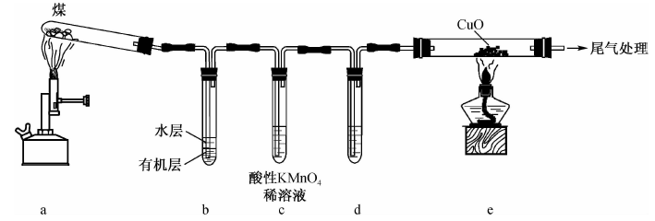
A.煤的干馏过程发生复杂的物理、化学变化
B.向b装置的水层中滴入紫色石蕊溶液，溶液变蓝
C.c装置可检验产生的气体中一定含有H₂S
D.e装置中产生的现象是固体由黑色变为红色
8.对二乙烯苯(如图)可用作树脂、油漆及特种橡胶的原料。下列说法正确的是
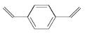
A.分子中所有原子可能共平面 B.易溶于甲苯，沸点比甲苯低
C.不能使稀酸性高锰酸钾溶液褪色 D.1 mol该物质至多可与2 mol H₂加成
9.已知N_{A}为阿伏加德罗常数的值。下列说法错误的是
A.1 L 1 mol·L^{－1} NaHCO₃水溶液中含有的钠离子数目为N_{A}
B.7 g CO(NH₂)₂与23 g乙酸组成的混合物中含氢原子总数为2N_{A}
C.0.1 mol Si与0.1 mol O₂完全反应，产物中含Si－O数目为0.4N_{A}
D.0.1 mol K₂Cr₂O₇与H₂O₂反应生成CrO₅(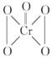)，转移电子数目为0.8NA
10.下列化学方程式中，不能正确表达反应颜色变化的是
A.湿润的KI淀粉试纸遇Cl₂变蓝：2KI＋Cl₂＝2KCl＋I₂
B.蔗糖中滴入浓硫酸，搅拌变黑；C₁₂H₂₂O₁₁＋H₂O2C₆H₁₂O₆(葡萄糖)
C.乙烯通入Br₂的CCl₄溶液中，橙红色褪去；CH₂＝CH₂＋Br₂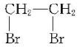
D.铜丝在酒精灯上灼烧变黑后立刻插入乙醇后又变为光亮的紫红色：2CH₃CH₂OH＋O₂2CH₃CHO＋2H₂O
11.从铝热法冶炼金属铬的废渣(含Al₂O₃和Cr₂O₃等)中回收铬和铝的工艺流程如下：
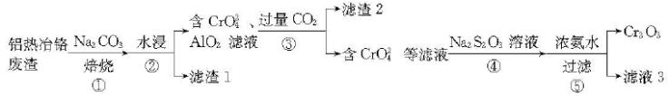
下列说法错误的是
A.合理处理废渣有利于保护环境和资源再利用
B.滤渣2主要成分为Al(OH)₃并可能含少量NaHCO₃
C.滤液3中含Na₂SO₄、(NH₄)₂SO₄及Na₂CO₃等
D.流程中发生氧化还原反应的步骤有①③④
12.短周期主族元素W、X、Y、Z的原子序数依次增大，W原子的最外层电子数是Z的2倍，Y的周期数是族序数的3倍，W、Z形成的化合物用Y₃ZX₆作助熔剂电解可得到金属单质Z。下列说法正确的是
A.W、X、Y、Z的简单离子的电子层结构均相同
B.W、X、Y的氢化物均为共价化合物
C.X、Y形成的化合物水溶液能使紫色石蕊溶液变红
D.W分别与X、Y、Z形成的化合物中，其化合价一定相同
13.对称变换是一种建模方法。依据甲烷的一氯代物只有一种，采用如下代换；
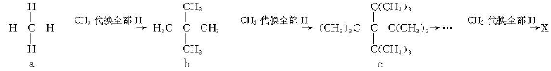
下列说法错误的是
A.a、b、c互为同系物 B.X的通式一定为C_{n}H_{2n}＋₂
C.b的同分异构体只有2种(不含立体异构) D.c的三氯代物只有7种(不含立体异构)
14.下列实验过程设计正确且能达到实验目的的是
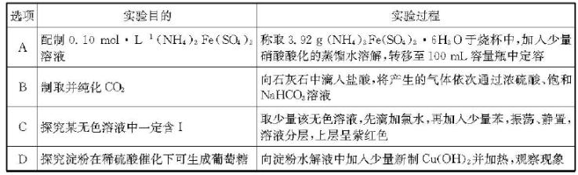
二、非选择题(本题共6小题，共58分)
15.(8分)超纯氢氟酸主要用作芯片材料清洗和蚀刻。回答下列问题：
(1)氢氟酸可保存在聚四氟乙烯容器中，聚四氟乙烯的结构简式为 。
(2)工业氢氟酸生产超纯氢氟酸时，需经除杂质(AsF₃)、气化、洗涤等步骤。
①除去AsF₃的反应为4AsF₃＋4KMnO₄＝4MnO₄＋2As₂O₅＋4KF＋3O₂↑，该反应的氧化产物为 。
②CoF₃可与H₂O反应生成HF，该反应的化学方程式为 (CoF₃还原为CoF₂)
③在无水氟化氢汽化时，可向发生装置中掺入含有F₂，NF₃和OF₂中的一种或多种的含氟气体，以氧化杂质。NF₃的电子式为 ；OF₂中氧元素的化合价为 ，OF₂可由F₂与稀NaOH溶液反应制取，该反应的离子方程式为 。
16.(8分)氯磺酸(ClSO₃H)在军事上常用作烟幕剂等，其可由SO₃和HCl在115～130℃下制取。某校同学设计实验制备少量的氯磺酸。回答下列问题：
(1)甲组同学设计如图甲装置制备HCl气体，试分析其原理： 。
(2)乙组同学利用铜与浓硫酸制SO₂，铜与浓硝酸制NO₂，干燥后混合制取SO₃(s)，其装置如图乙所示。
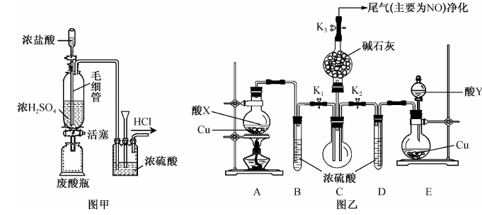
①图乙中.制取SO₂的装置是 (填字母)；写出制取NO₂的离子方程式： 。
②C装置中发生反应的化学方程式为 。
(3)图乙反应结束后，丙组同学拆开装置乙，将装置甲与C装置相连，然后向C装置中通HCl并加热，适宜的加热方式是 (填字母)。
a.油浴(温度可控制100～260℃) b.沙浴 c.水浴 d.直接加热
17.(8分)铋(Bi)与磷(P)同主族且比P核外多三个电子层，铋及其化合物用途非常广泛。回答下列问题：
(1)Bi的天然同位素为，该核素的中子数为 。
(2)Bi的原子结构示意图为 。
(3)最近我国科研人员发现一种由[Bi₂O₂]^{2＋}和[BiS₂Cl]^{2－}层交替堆叠构成新型超导体Bi₃O₂S₂Cl，该化合物中Bi的化合价为 。
(4)次碳酸铋晶体[(BiO)₂CO₃·0.5H₂O，难溶于水]和枸橼酸铋钾均是常见铋剂类胃药。
①Bi(NO₃)₃溶液与Na₂CO₃溶液反应可制备次碳酸铋晶体，该反应的离子方程式为 。
②制备1 mol枸橼酸铋(＋3价)钾时，需消耗1 mol Bi(NO₃)₃溶液、2 mol枸橼酸(如图)和6 mol KOH溶液，同时生成3 mol KNO₃。试写出枸橼酸铋钾的化学式：
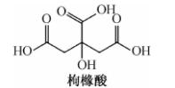
18.(10分)氯化磷酸三钠[(Na₃PO₄·12H₂O)₄·NaOCl]具有良好的洗涤、去污和消毒杀菌功能。以湿法磷酸(含杂质Fe^{3＋}，Al^{3＋}及H₂SiF₆等)为原料制取氯化磷酸三钠的工艺流程如下：
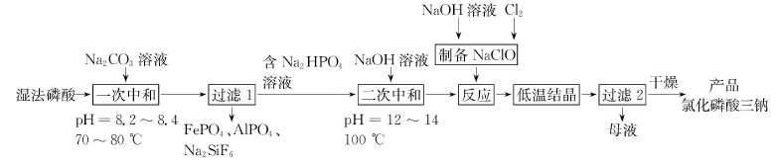
回答下列问题：
(1)“一次中和”生成Na₂HPO₄的化学方程式为 ；
反应需保温20min，使沉淀颗粒长大，其目的是 。
(2)“二次中和”不用Na₂CO₃溶液，其可能原因是 。
(3)制备NaClO的离子方程式为 。
(4)“低温结晶”时，控制温度不超过60℃的目的是 。
(5)“过滤2”所得母液中溶质主要有 和NaClO。
19.(13分)海洋是富饶的自然资源宝库。回答下列问题：
(1)从海洋锰结核可提取多种重要金属，其中Al高温还原MnO₂的化学方程式为 。
(2)海水淡化的方法有很多。
①下列三种海水淡化方法中，发生氧化还原反应的是 (填字母)。
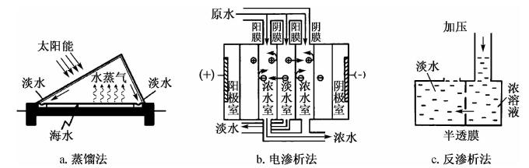
②离子交换法淡化海水的示意图如下：
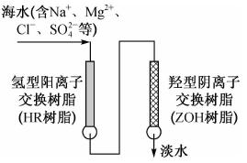
通过ZOH树脂时，溶液中发生的离子反应为 ；
能否先通过ZOH树脂再通过HR树脂，并说明理由： 。
(3)以海带授取液为原料制取NaI晶体的一种实验流程如下：
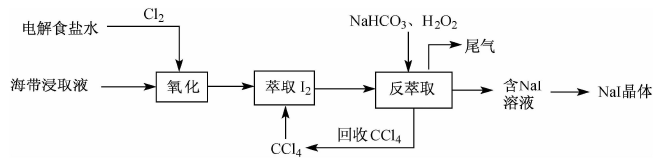
①“萃取”、“反萃取”使用的玻璃仪器除烧杯外，另一主要玻璃仪器是 。
②“电解食盐水”的化学方程式为 。
“反萃取”的离子方程式为 。
③由NaI溶液制取NaI晶体的步骤为 、过滤、洗涤及干燥。
20.(11分)以乙烯为原料制取聚酯纤维(G)的合成路线如下：
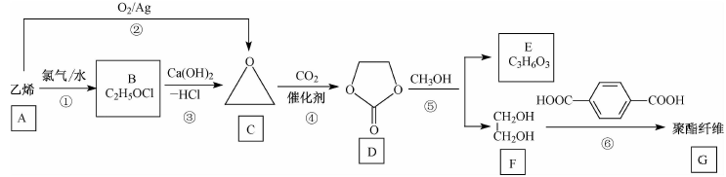
回答下列问题：
(1)工业上获得大量乙烯的方法是 (填字母)。
a.煤气化 b.煤干馏 c.石油裂解 d.石油减压分馏
(2)C的化学名称是 。
(3)反应①的化学方程式为： 。反应②的原子利用率为 。
(4)E能与NaOH反应生成Na₂CO₃和CH₃OH，E的结构简式为 。
(5)X是D的同分异构体，能与NaHCO₃反应生成CO₂且不含碳碳双键，X可能的结构简式为 (写一种即可)。
(6)反应⑥的化学方程式为 。

